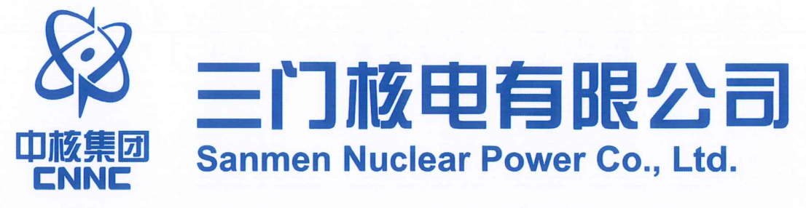

**1号机组主泵性能监测报告**

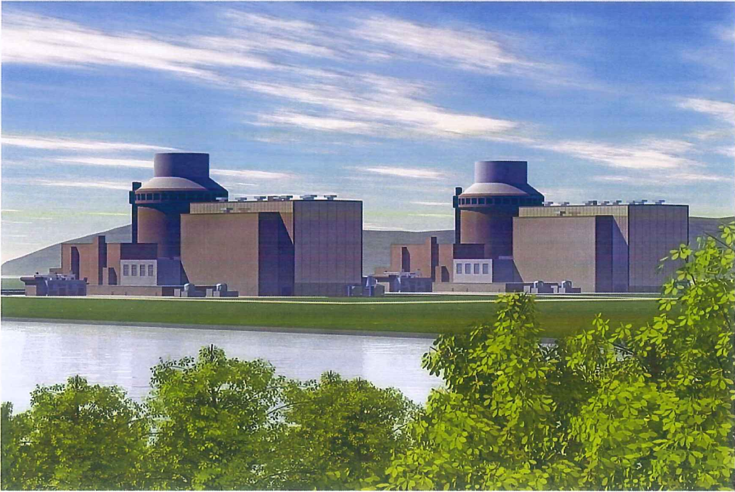

编制：

审查：

批准：

1号机组主泵性能监测报告

% 主泵分析报告每隔一个月，一个季度两个时间段自动生成一份，可选择生成频率。

# 1. 背景介绍

基于三门核电1号机组主泵运行过程数据，通过设备状态统计、报警事件展示、报警测点展示、趋势图展示、算法预测展示。

本次分析报告分析参数起止时间：#start#至#end#。

%主泵分析方法介绍：

%设备评价-设备近期状态动态变化情况；

%报警统计-设备近期报警状态统计；

%异常事件-设备异常事件信息展示（详情见系统报警管理模块）；

%异常测点-设备异常测点信息展示（详情见系统报警管理-实时报警模块）。

# 2. 报告综述

## 2.1 设备评价

#pumpHealth#

|  |
| --- |
| **小结：** |

## 2.2 设备报警统计

### 2.2.1 报警趋势统计

#alarmTrend#

|  |
| --- |
| **小结：** |

### 2.2.2 报警类型统计-1A主泵

#alarmType1A#

|  |
| --- |
| **小结：** |

### 2.2.3 报警类型统计-1B主泵

#alarmType1B#

|  |
| --- |
| **小结：** |

### 2.2.4 报警类型统计-2A主泵

#alarmType2A#

|  |
| --- |
| **小结：** |

### 2.2.5 报警类型统计-2B主泵

#alarmType2B#

|  |
| --- |
| **小结：** |

# 3 总结

|  |
| --- |
|  |

# 附录

## 附录1 趋势图

**附录1-1 反应堆热功率监测报告**

* 测点XXX趋势上升，变化强度为XXX

#trendPower#

1号机反应堆热功率特征放大图

**附录1-2 主泵流量监测报告-趋势图**

* 测点XXXX趋势上升，变化强度XXX
* 测点XXXX趋势上升，变化强度XXX
* 测点XXXX趋势上升，变化强度XXX
* 测点XXXX趋势上升，变化强度XXX

#trendflow#

1号机四台主泵流量特征放大图

其他参数，**略。**

## 附录2 模型图

%详情请参照设备健康预测与健康管理系统-报警管理功能模块：

**附录2-1 模型1:**

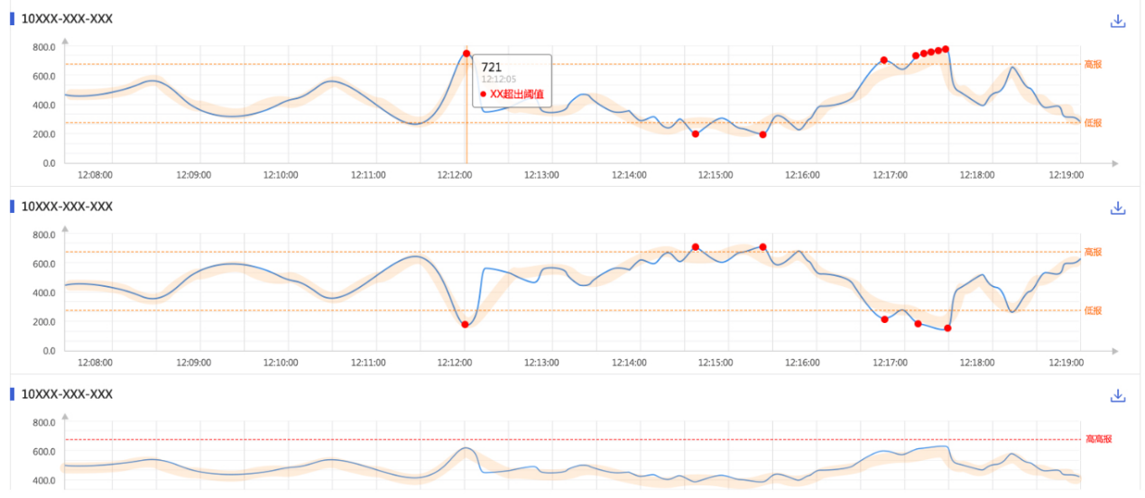

**附录2-2 模型2:**

其他模型，**略**

## 附录3 报警事件记录-3、4、5级报警

%详情请参照设备健康预测与健康管理系统-报警管理功能模块：

#alarmEvent#

|  |
| --- |
| **说明：** |